МУНИЦИПАЛЬНОЕ АВТОНОМНОЕ ДОШКОЛЬНОЕ ОБРАЗОВАТЕЛЬНОЕ
УЧРЕЖДЕНИЕ ДЕТСКИЙ САД № 39 «РОМАШКА»

Конспект интеллектуальной викторины
«Клуб знатоков»
для детей подготовительных групп.

Подготовила:
Учитель-логопед Марук М.И

г. Видное
2019 г.

Данное мероприятие применяем для расширения и закрепления знаний и навыков у детей 6-7лет, полученных в процессе непосредственной образовательной деятельности и на занятиях по коррекции речевых нарушений.
В перерывах между интеллектуальными заданиями проводятся подвижные игры, чтобы у детей не было переутомления.
Цель: развитие навыков конструктивного общения у детей (способности договариваться, учитывать интересы и чувства других детей, сопереживать неудачам и радоваться успехам сверстников).
Задачи:
- развивать навыки самоконтроля за правильным произношением звуков в собственной речи;
- формировать фонетическое восприятие, навыки звукобуквенного анализа;
- совершенствовать навыки чтения и письма;
-обогащать активный словарный запас
- побуждать детей к проявлению инициативы и самостоятельности мышления во взаимодействии со сверстниками и взрослыми;
- формировать элементы произвольности поведения;
- способствовать интеллектуальному развитию детей.
Материалы для проведения викторины: бланки с заданиями для игроков, оценочные бланки для членов жюри (по количеству членов жюри), эмблемы для игроков, песочные часы, презентация, медали победителям.
Категория участников: дети 6-7 лет.
Ход викторины:
Ведущий. Добрый день! Мы рады видеть вас на нашей викторине «Клуб знатоков». Викторина - это игра в ответы на вопросы. В викторине принимают участие (соревнуются) две команды «Умники» и «Знайки».
Оценивать ответы команд будет жюри (ведущий представляет членов жюри). В конце викторины жюри подведет итоги: определит победившую команду. Победит команда, которая наберет наибольшее количество баллов. Задания даются каждой команде по очереди. За каждый правильный ответ вы получаете 1 балл. Если ответ неверный балл не дается.
А сейчас давайте поприветствуем наши команды. (музыка)

В зал под музыку входят дети.

Поприветствуем команду «Умники».

Девиз команды: «Мы – ребята боевые, любим мы сражаться.
Мы готовы с командой «Знайкой» посоревноваться.

Поприветствуем команду «Знайки».

Девиз команды: Мы веселые ребята. Не даем себе скучать,
с удовольствием мы будем на вопросы отвечать!

Логопед: Внимательно слушаем задания. Для ответа поднимаем руку. Ответ с места не принимается. Если кто-то нарушил правила, балл с команды снимается. Команда команде может помогать справляться с заданиями и тем самым зарабатывать баллы.

1 конкурс «Разминка»
Логопед: Ребята, давайте посмотрим, насколько вы умные и сообразительные. Вопрос команде «Умники»
Орган без которого невозможно говорить. (язык)
Вопрос команде «Знайки»
Какие бывают звуки? (гласные, согласные)
Вопрос команде «Умники»
Где могут стоять звуки в слове? (начало, середина, конец слова)
Вопрос команде «Знайки»
Что нужно знать, чтобы читать? (буквы)
Вопрос команде «Умники»
Без чего не напишешь в тетради? (ручка, карандаш, фломастер)
Вопрос команде «Знайки»
Береза – это фруктовое дерево? (лиственное)
Вопрос команде «Умники»
У каких геометрических фигур нет ни начала, ни конца? (овал, круг)
Вопрос команде «Знайки»
У мамы есть Пушок, собака Дружок и дочка Даша. Сколько детей у мамы? (один ребенок)
Вопрос команде «Умники»
Дедушка старше бабушки. Кто моложе? (бабушка)
Вопрос команде «Знайки»
Ваня выше Пети. Кто ниже? ( Петя)

Ведущий. За каждое правильно выполненное задание команды будут получать жетоны.

2 конкурс «Думай-ка»
Логопед: скажите как будет
1. Согласование существительных с числительными. Например, три ложки, а пять… ложек.
- три шара, а пять… (шаров)
- два медведя, а пять (медведей)
- один олень, а шесть (оленей)
- два уха, а шесть (ушей)
2. Образование множественного числа.
- стул - (стулья)
- дерево - (деревья)
- глаз - (глаза)
- лоб -(лбы)
- ветер -(ветра)
- ухо - (уши)
3. Противоположные признаки предметов (каждому ребенку по одному слову).
- добрый – злой
- старый – молодой
- высокий – низкий
- широкий – узкий
- тяжелый – легкий
- день – ночь
- больной – здоровый
- чистый – грязный

3 конкурс « Внимание»
Всем детям листочки с заданием. Каждый участник получает бал для своей команды за правильное задание. За неправильное выполнение балы не даются.
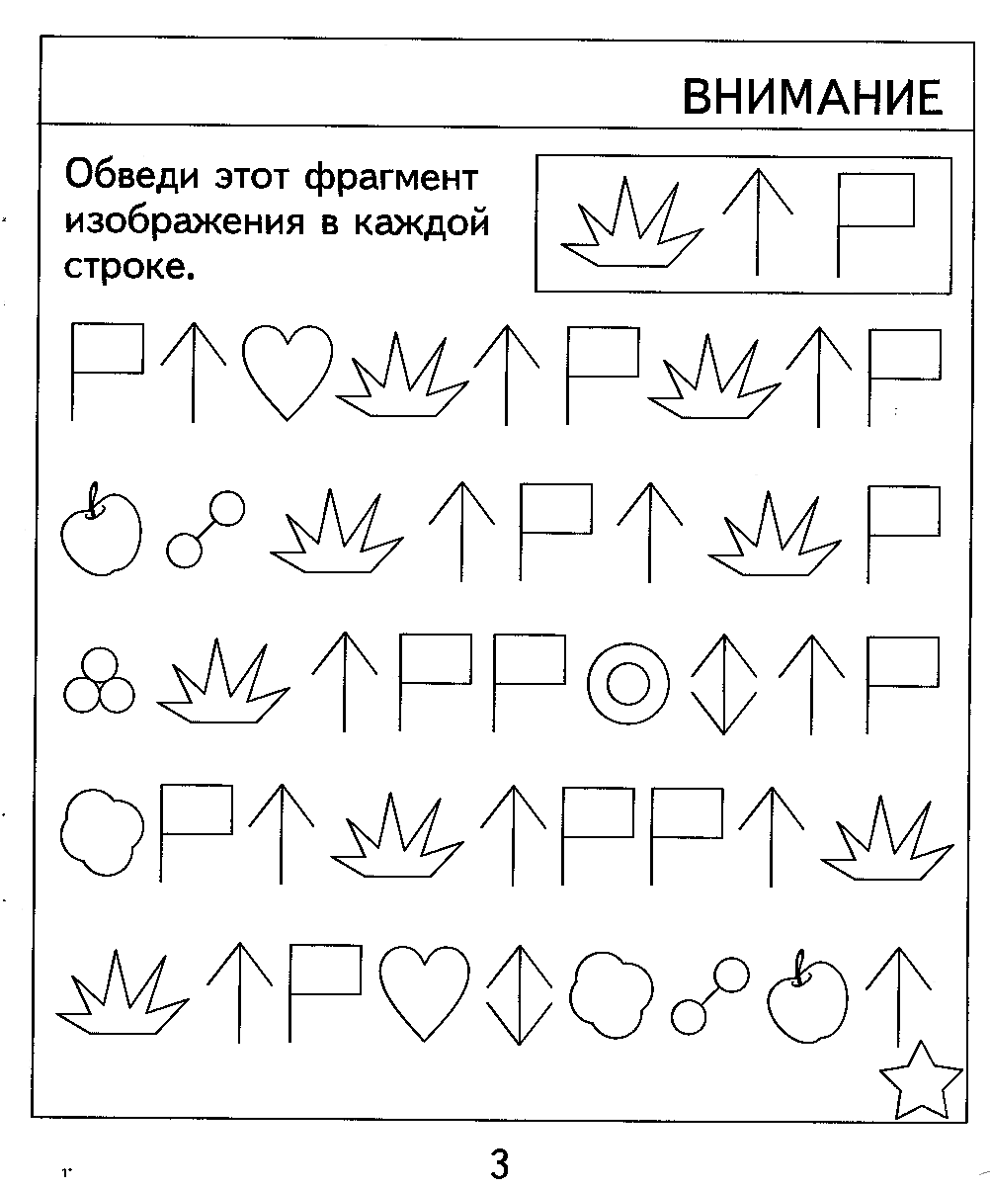

4 конкурс «В гостях у сказки»
Ведущий. Отгадайте сказочные загадки.

- Что за сказка: кошка, внучка,
Мышь, ещё собака Жучка
Деду с бабой помогали
Корнеплоды собирали? (Репка)

- Ждали маму с молоком,
А пустили волка в дом.
Отворили дверь козлята
И пропали все куда-то. (Волк и семеро козлят)

- Ой, Лиса, Лиса, Лиса
Хитрая плутовка.
Пела песенку она очень, очень звонко:
-Петушок, Петушок!
Золотой гребешок.
Выгляни в окошко,
Дам тебе горошку. (Кот, лиса и петух)

- Дом растаял ледяной-
Попросилась в лубяной.
Приютил её зайчишка,
Сам остался без домишка.
Зайцу петушок помог.
Лису выгнал за порог. (Заюшкина избушка)

- Дед и бабка вместе жили
Дочку из снежка слепили,
Но костра горячий жар
Превратил дочурку в пар.
Дед и бабушка в печали.
Как же их дочурку звали? (Снегурочка)

- Уплетая калачи,
Ехал парень на печи.
Прокатился по деревне
И женился на царевне. (По щучьему веленью)

- Так быстро от принца девица бежала,
Что туфельку даже она потеряла. «Золушка»

- Стрела молодца угодила в болото,
Ну где же невеста?
Жениться охота!
А вот и невеста,
Глаза на макушке.
Невесту зовут… (Царевна –лягушка)

5 конкурс «Задачки в стихах»

Ведущий. Отгадайте задачки, по очереди для каждой команды читаю задачку, ответ нужно дать сразу, подняв руку. За правильный ответ получаете 1 балл.

Решила старушка ватрушки испечь.
Поставила тесто, да печь затопила.
Решила старушка ватрушки испечь,
А сколько их надо — совсем позабыла.
Две штучки — для внучки,
Две штучки — для деда,
Две штучки — для Тани,
Помоги старушке сосчитать ватрушки.

Шесть орешков мама-свинка
Для детей несла в корзинке.
Свинку ёжик повстречал
И ещё четыре дал.
Сколько орехов свинка
Деткам принесла в корзинке?

Три зайчонка, пять ежат
Ходят вместе в детский сад.
Посчитать мы вас попросим,
Сколько малышей в саду?

Четыре спелых груши
На веточке качалось
Две груши снял Павлуша,
А сколько груш осталось?
6 конкурс «Расшифруй слова».
Логопед: Перед вами картинки. Определите первый звук в названии картинки и
составьте слово.
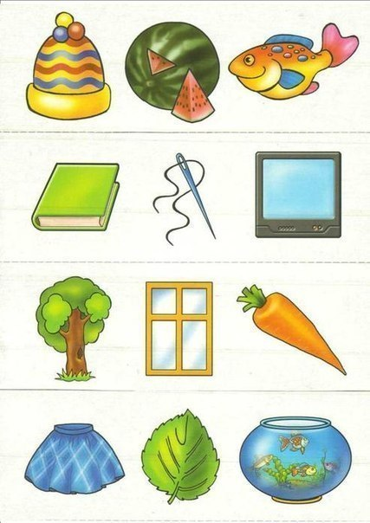
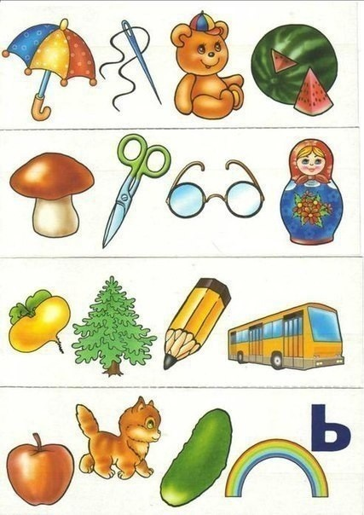
Динамическая пауза для команд. Подвижная игра «Грибы и ягоды».
Ведущий. Командам нужно построиться в две шеренги лицом друг к другу. Ведущий называет различные ягоды и грибы. Если слово относится к грибам, то дети должны быстро присесть, а если к ягодам - поднять руки вверх. Те, кто ошибся, делают шаг вперёд. Побеждают игроки, сделавшие меньше ошибок.
Малина, клюква, опята, земляника, рыжик, мухомор, рябина, сыроежка, черника, калина, лисичка, облепиха.

7 конкурс «Дальше, дальше, дальше».
Ведущий. В этом конкурсе необходимо каждой команде ответить на 15 вопросов. За каждый правильный вопрос команды получают по 1 баллу.
Вопросы для команды, набравшей большее количество баллов.
- Сколько месяцев в году? (12)
- В каком месяце дети идут в школу? (В сентябре)
- Как называется черно-белая лошадка? (зебра)
- Сколько месяцев в каждом времени года? (3)
- Назови птиц, которые осенью улетают в тёплые края? (Ласточки, журавли, скворцы)
- Кто всю зиму спит? (Медведь)
- Какое домашнее животное носило обувь? (Кот в сапогах)
- Зимой и летом одним цветом? (елка)
- После какого времени года наступает осень? (Лето)
- В какое время года появляются подснежники? (весной)
- Что значит «золотые руки»? (умелые)
- Какой первый день недели? (понедельник)
- Имя мальчика, которого унесли Гуси-лебеди? (Иванушка)
- Утром ты завтракаешь, а вечером …(ужинаешь)
- Линейка, тетрадь, учебник, пенал это … (школьные принадлежности).

Вопросы для второй команды.
- Сколько дней в недели? (7)
- Курица в детстве? (цыпленок)
- Какую ягоду любит, есть медведь? (Малину)
- Назовите осенний месяц (сентябрь, октябрь, ноябрь)
- Кто на сметане мешен, на окошке стужен? (Колобок)
- После какого времени года наступает лето? (весны)
- Висит груша нельзя скушать? (лампа)
- Какое животное носит детеныша в сумке? (Кенгуру)
- В какое время года птицы вьют гнезда? (весной)
- Что значит «бить баклуши»? (бездельничать)
- Первый месяц года? (январь)
- Какой последний день недели?
- Имя девушки, братец которой превратился в козленочка? (Аленушка)
- Утром мы завтракаем, а днем … (обедаем)
- Воспитатель, врач, полицейский, пожарный это... (профессии)

8 конкурс «Слова из букв»
Ведущий. Задание первое: составьте из букв слова . Если команда готова - поднимите руки. Отвечают капитаны.
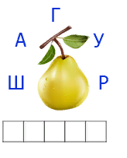
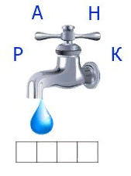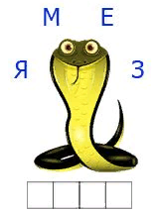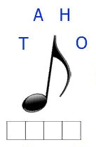

9 конкурс «Конкурс загадок»
Ведущий. Объявляется конкурс загадок. За правильный ответ болельщиков начисляется балл команде.
Ребята, скоро вы заканчиваете детский сад и пойдете в школу. И сейчас я вас попрошу отгадать загадки про школу и школьные принадлежности.

Большой, просторный светлый дом.
Ребят хороших много в нем. Красиво пишут и читают
Рисуют дети и считают (Школа)

В школе учит он детей.
Строгий, но прощает.
Помогает в обучении,
Все нам разъясняет (Учитель)

У меня внутри в порядке
В стопке книжки и тетрадки (Ранец)

В школьном портфеле тетрадки
А что за тетрадка – загадка
Получишь оценку в нее ученик, а вечером маме покажешь … (Дневник)

Свою косичку без опаски
Она обмакивает в краски
Потом окрашенной косичкой
В альбоме водит по страничке (Кисточка)

В руках учителя растаял
И на школьной доске след оставил (Мел)

Острым клювиком как птичка
Водит ровно по страничке (Ручка)

Я все знаю, всех учу
А сама всегда молчу
Чтоб со мною подружиться
Нужно чтению учиться (Книга)
10 конкурс «Слоги».

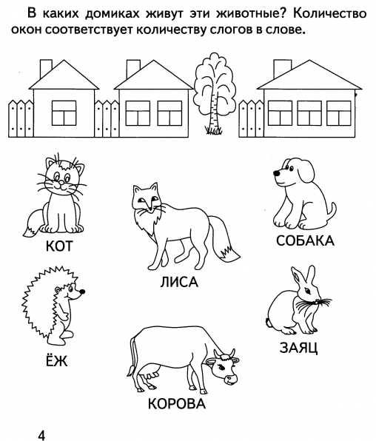
11 конкурс «Темная лошадка».
Ведущий. Надо отгадать сказочные загадки.
- Мышка дом себе нашла.
Мышка добрая была.
В доме том, в конце концов
Стало множество жильцов. («Теремок»)

Нет ни речки, ни пруда,
Где воды напиться?
Очень вкусная вода
В ямке от копытца. («Сестрица Алёнушка и братец Иванушка»)

Какие волшебные средства были у данных сказочных героев
У Буратино (золотой ключик)
У кота (сапоги)
У Кощея Бессмертного (яйцо с иглой)
У Иванушки - дурачка (клубочек)
У Золушки (хрустальные туфельки)
У Снежной королевы (волшебное зеркало)

Ведущий. Спасибо, но наша викторина закончилась, и пришло время подводить итоги. Пока жюри подсчитывает количество баллов, набранных командами, поиграй с детьми в игру "Кривое зеркало".
Я буду показывать движение, а вы выполняют движение наоборот (например, ведущий наклоняется вправо, а дети - влево, наклоняется вперёд, а дети назад, поднимает руки вверх- дети вниз и т.д.)
Подведение итогов викторины. Награждение команд.

